**新 书 推 荐**

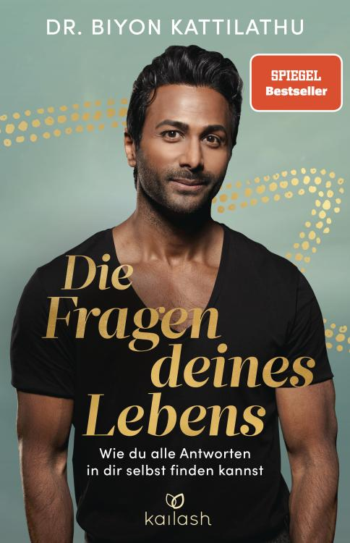**中文书名：《生活中的问题：如何找到自我内心的答案》**

**英文书名：The Questions of Your Life：HOW YOU CAN FIND THE ANSWERS INSIDE YOUR SELF**

**德文书名：Die Fragen deines Lebens**

**作 者：Biyon Kattilathu**

**出 版 社：Kailash**

**代理公司：Penguin Random House Verlagsgruppe/ANA/ Winney**

**页 数：256页**

**出版时间：2024年9月**

**代理地区：中国大陆、台湾**

**审读资料：电子稿**

**类 型：心灵励志**

**内容简介：**

**“这是一次通往自我的旅程，生活中的问题会把我们带向何方并不重要，重要的是，在途中，我们会成为什么样的人”。——比永·卡蒂拉图（Biyon Kattilathu）**

笑声是人们的共用语言。人们会因为同样的事物快乐，有相似的恐惧和相似的渴望，而且都在寻找答案。一路上，人们问自己同样的问题：怎样才能更爱自己？怎样才能享受当下？怎样才能学会设定界限？

畅销书作家比永·卡蒂拉图想知道，为什么人会问自己这些问题，为什么找不到答案时会感到不安。也许大家是想从这些答案中寻找一种稳定、平衡甚至爱的感觉。但也可能是因为害怕知道自己从未真正活过。比永用本书来激励、唤醒和娱乐读者，提供了引人入胜的研究和启发性的统计数据，以及可以轻松融入日常生活的生活小窍门和鼓舞人心的仪式。他对人生重大问题的回答不是为了让人形成观点，而是为了让大家更接近答案就在心中的感觉。

**作者简介：**

**比永·卡蒂拉图（Biyon Kattilathu）**是德语世界在激励和生活乐趣领域最成功的艺人和作家之一。他是印度移民的孩子，在鲁尔区长大，学习工业工程，并获得经济学博士学位。自2016年以来，比永一直在Instagram、YouTube、TikTok和Facebook上用他的快乐生活理念激励着稳步增长的粉丝群。比永主持播客，并在德国、奥地利和瑞士巡回演出。他的著作*The Rickshaw Driver Who Dispenses Joy*和*Because I Am Worth It!*登上了《明镜》畅销书排行榜。比永的人生格言是 “让世界比你发现时更美一点”，这是他父母传给他的。

**感谢您的阅读！**

**请将反馈信息发至：版权负责人**

**Email**：[Rights@nurnberg.com.cn](mailto:Rights@nurnberg.com.cn)

安德鲁·纳伯格联合国际有限公司北京代表处

北京市海淀区中关村大街甲59号中国人民大学文化大厦1705室, 邮编：100872

电话：010-82504106, 传真：010-82504200

公司网址：[http://www.nurnberg.com.cn](http://www.nurnberg.com.cn/)

书目下载：<http://www.nurnberg.com.cn/booklist_zh/list.aspx>

书讯浏览：<http://www.nurnberg.com.cn/book/book.aspx>

视频推荐：<http://www.nurnberg.com.cn/video/video.aspx>

豆瓣小站：<http://site.douban.com/110577/>

新浪微博：[安德鲁纳伯格公司的微博_微博 (weibo.com)](https://weibo.com/1877653117/profile?topnav=1&wvr=6)

微信订阅号：ANABJ2002

